**第四单元过关检测卷**

一、在对的图形下面画“”。(12分)

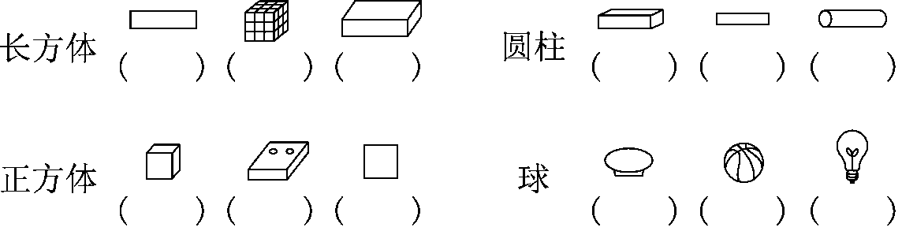

二、认一认，连一连。(8分)

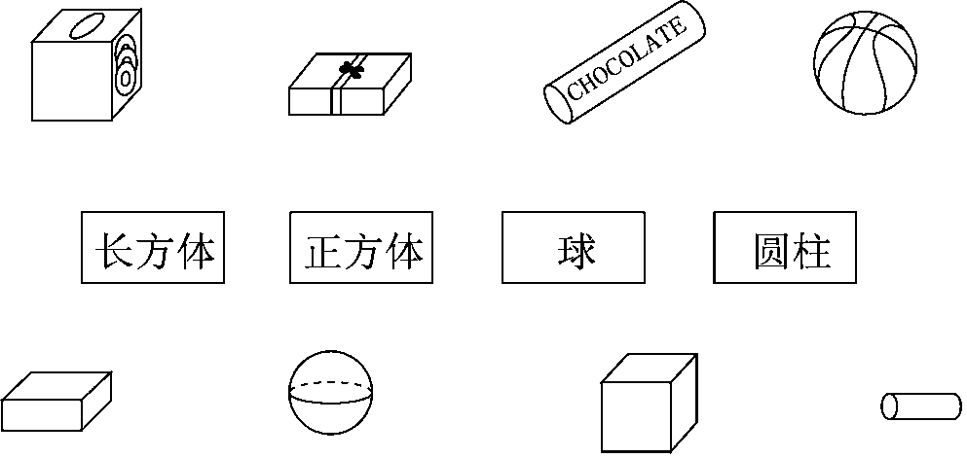

三、填一填。(1题7分，其余每题8分，共23分)

1.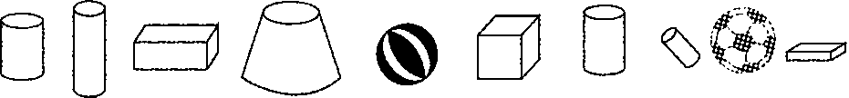

(1)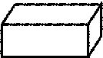有(　　)个；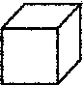有(　　)个；有(　　)个；球有(　　)个。

(2)比多(　　)个。

(3)从左数，C:\Users\Administrator\Desktop\挣钱单元卷\W6A.TIF是第(　　)个，从右数，是第(　　)个。

2．数一数，每组图形有多少个小正方体？

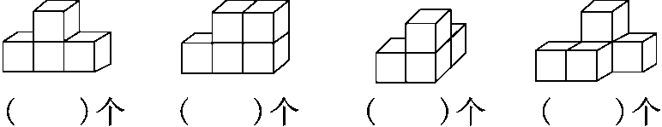

3．机器人。

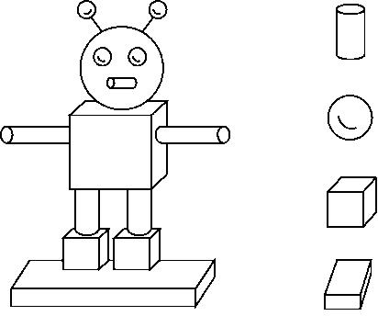

有(　　)个，

有(　　)个，

有(　　)个，

有(　　)个。

四、判断。(对的在括号里画“√”，错的画“×”。)(每题2分，共10分)

1.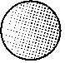是一个球。(　　)

2.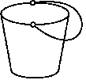是一个圆柱。(　　)

3.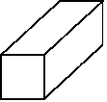不是正方体。(　　)

4.C:\Users\Administrator\Desktop\挣钱单元卷\SRS60.tif不是长方体。(　　)

5.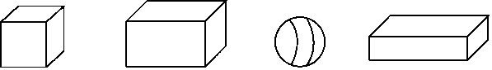

从右边数，第1个是长方体。(　　)

五、圈一圈。(每题4分，共16分)

1．把最难搭的圈起来。

C:\Users\Administrator\Desktop\挣钱单元卷\SRS62.tif

2．把滚得最快的圈起来。

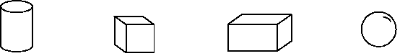

3．把能站稳的那一组圈起来。

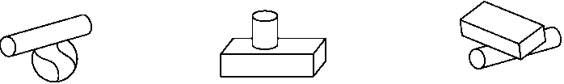

4．摆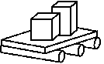，用到了哪些图形？请圈出来。

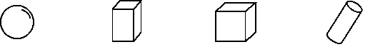

六、找规律。接着摆什么图形？请圈一圈。(每题3分，共6分)

1.C:\Users\Administrator\Desktop\挣钱单元卷\SRS67.tif

2.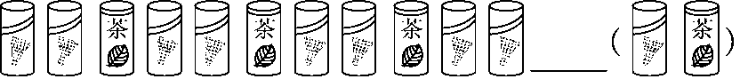

七、把不一样的图形用“\”划去。(每题3分，共9分)

1.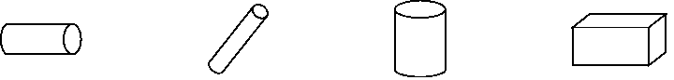

2.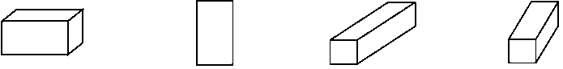

3.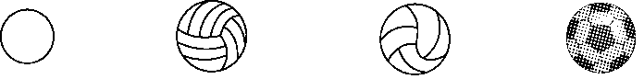

八、请为下面三件物品选择合适的包装盒，并连一连。(6分)

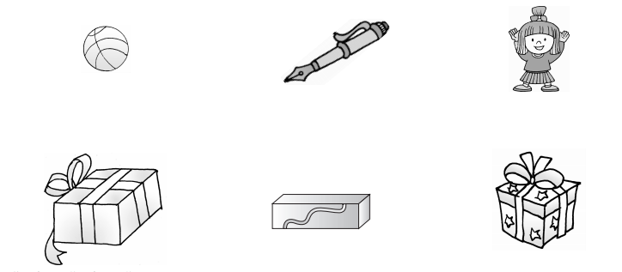

九、仔细数一数。(填序号)(10分)

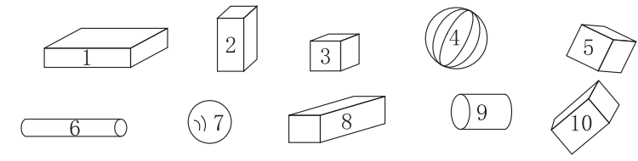

(　　　　)是长方体　　　　(　　　　)是圆柱

(　　　　)是正方体 (　　　　)是球

**答案**

一、(　　)(　　)()　(　　)(　　)()

()(　　)(　　)　(　　)()(　　)

二、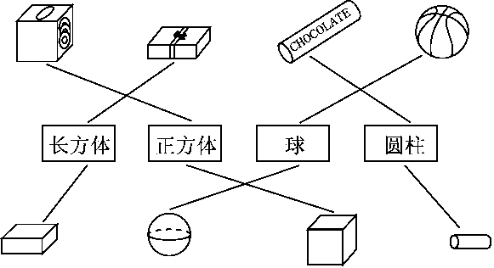

三、1.(1)2　1　4　2　(2)2　(3)5　5

2．4　5　4　5　3.5　5　3　1

四、1.√　2.×　3.√　4.×　5.√

五、1.圈球　2.圈球　3.圈第二组

4. 圈长方体、正方体和圆柱

六、1.圈球　2.圈第2个图形

七、1.划去长方体　2.划去长方形　3.划去圆形

八、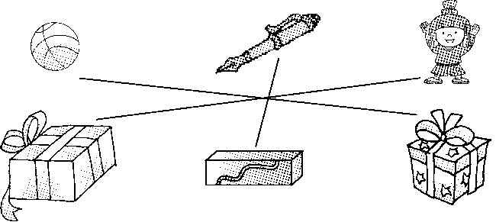

九、①②⑧⑩　⑥⑨　③⑤　④⑦